三里河南区改建工程东二区塔台、住宅楼工程

1#、2# 楼地上顶板模板施工方案

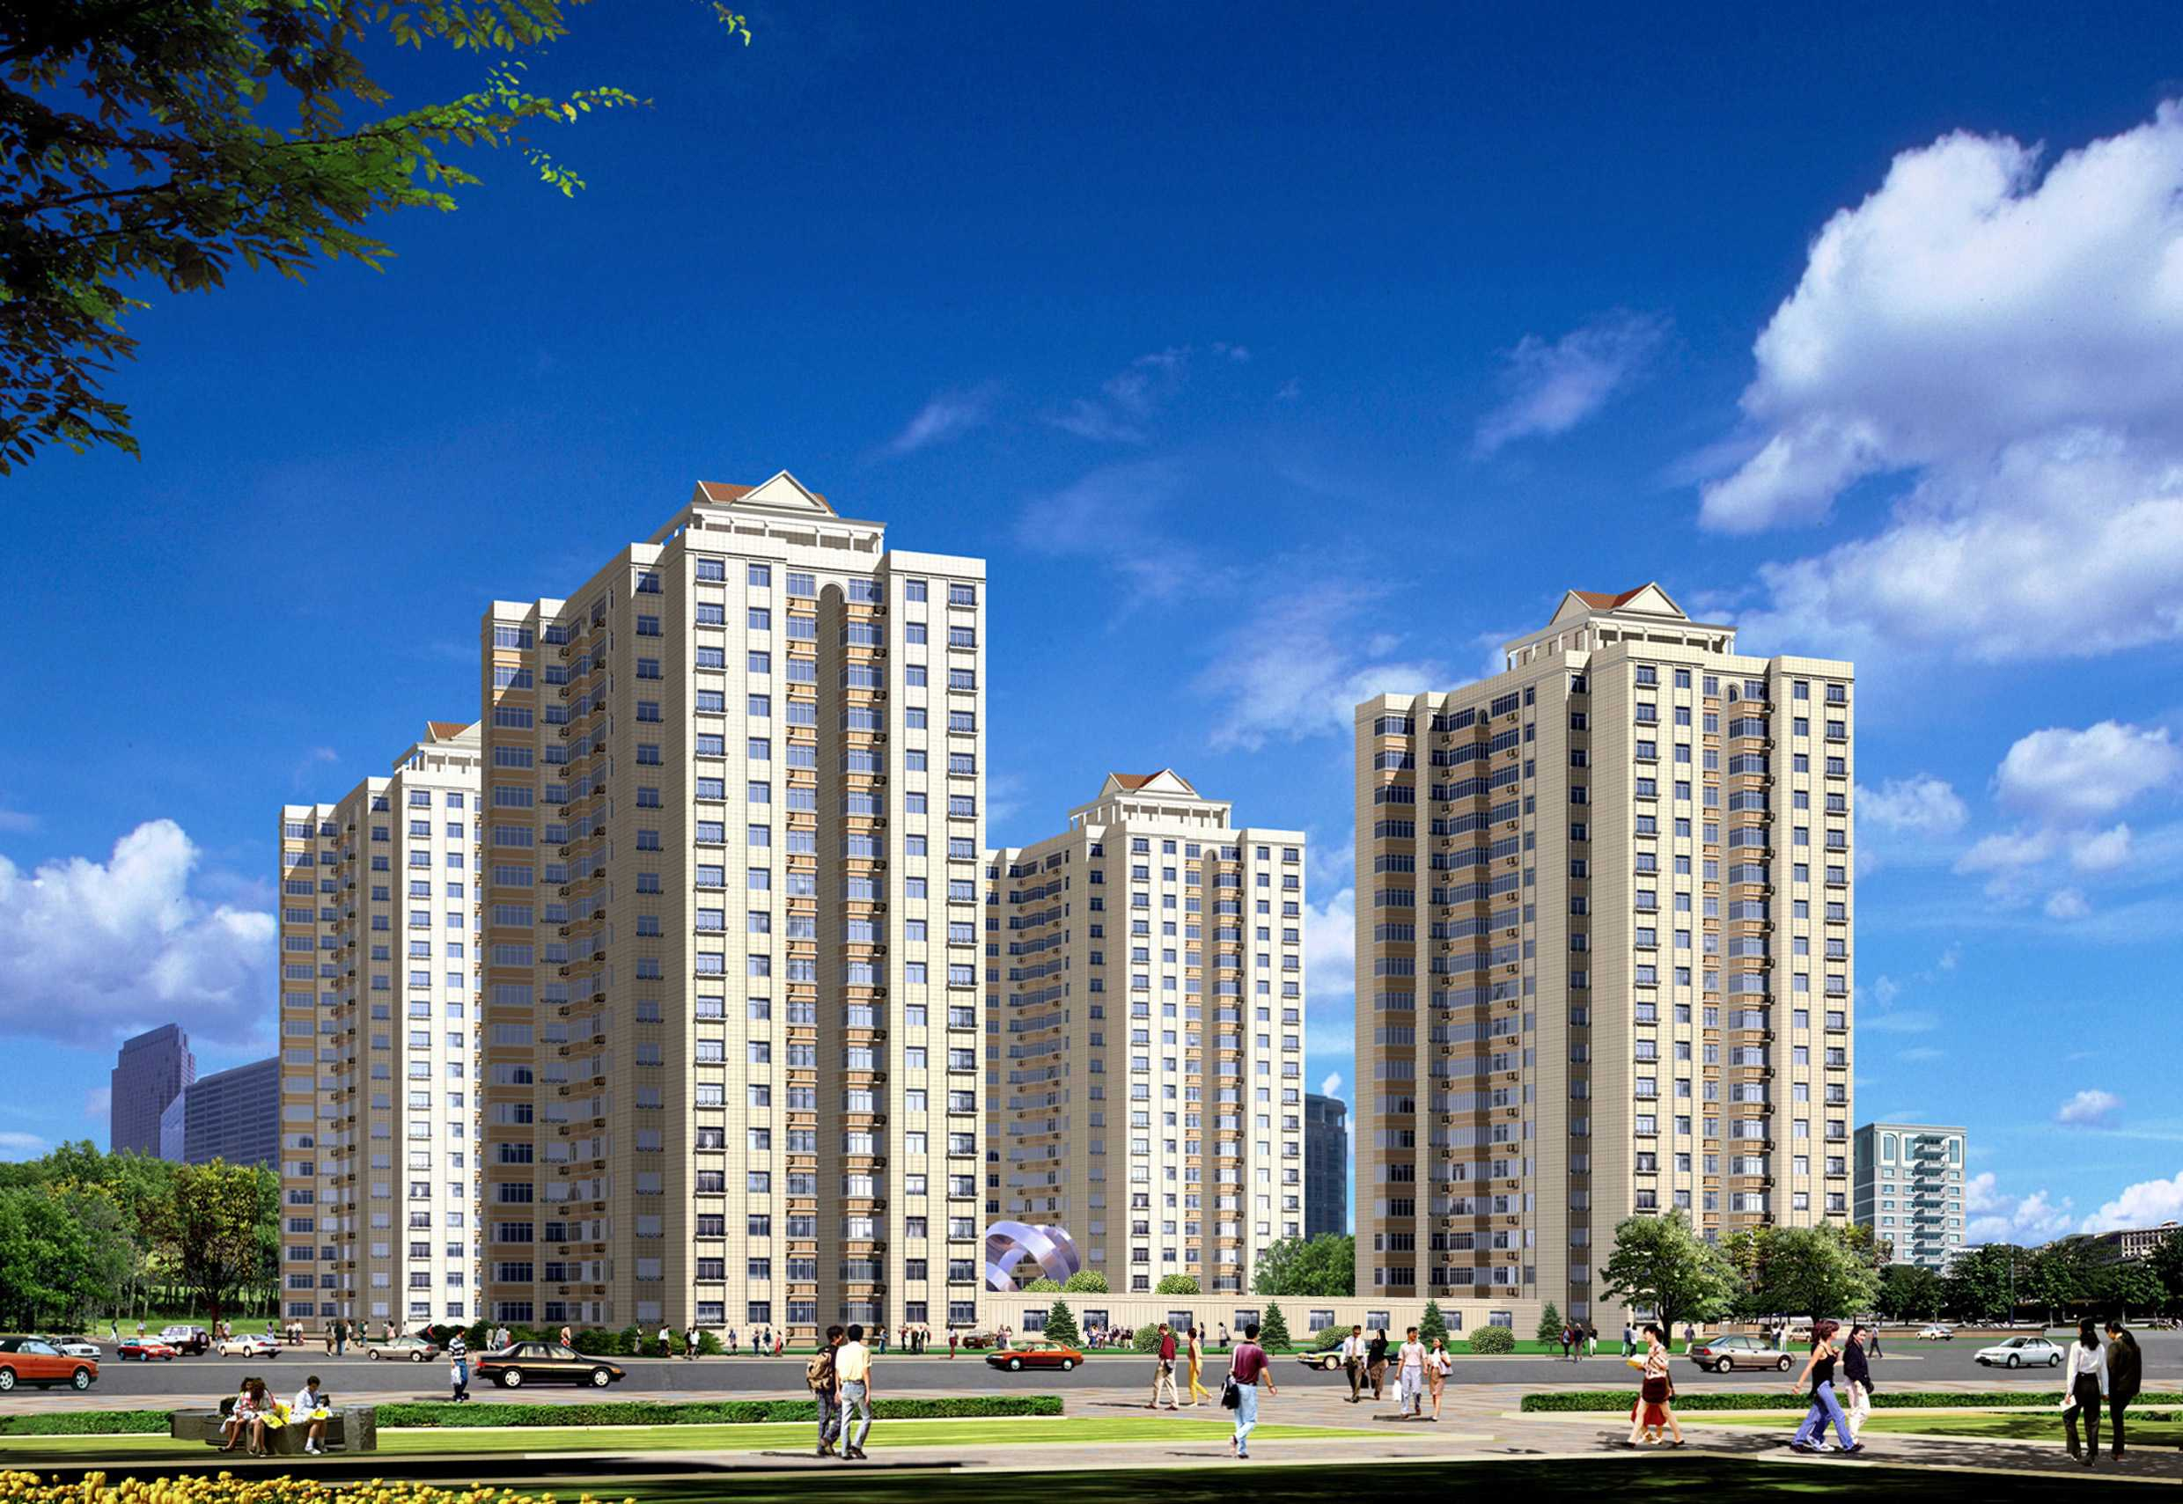

目 录

一、工程概况 1
二、模板选用 1
三、混凝土表面的质量标准 1
四、流水段的划分及施工流向 1
五、顶板施工 2
六、顶板模板拆除 2
七、模板质量标准 2
九、安全文明施工 4

一、工程概况
三里河南区危改工程东二区塔台、住宅楼工程，总建筑面积为86096.97m²,由塔台、1#住宅楼、2#住宅楼、3#住宅楼、4#住宅楼、5#住宅楼六大部分组成。塔台部分为全现浇框架结构，抗震为8度设防；住宅楼部分为全现浇钢筋混凝土剪力墙结构，抗震为8度设防。塔台地下二层与四周5栋高层住宅楼（1#∼5#楼）连成整体，施工中设后浇带。
1#、2#住宅楼为塔式高层住宅，地上18层，首层层高2.80m，标准层层高2.70m，楼板厚分别为120mm、140mm、150mm，±0.00m相当于绝对标高47.96m，质量目标：创北京市结构“长城杯”。

二、模板选用
顶板模板采用12mm厚双面覆膜竹胶板，主龙骨采用100×100mm木方，间距1000mm；次龙骨为50×100mm的木方，间距200mm，侧放。支撑采用碗扣式可调支撑体系，➢48钢管（壁厚3.5 mm）满堂搭设，立杆间距1000×1000mm。按照混凝土结构工程施工及验收规范（GB50204-92）的要求，现浇钢筋混凝土板，当跨度大于等于4m时，板模应起拱1/500，板缝采用双面胶带粘贴，保证浇筑混凝土时不会漏浆。

三、混凝土表面的质量标准
部位 | 质量标准 | 质量评定 | 模板形式
顶板 | 表面平整度≤4mm  标高≤±5mm | 无主筋露筋，无缝隙夹渣,表面平整 | 竹胶板，碗扣式可调支撑

四、流水段的划分及施工流向
依据本工程平面东西方向基本对称的特性，分两段组织流水施工，结合冬施的具体要求，顶板配二层半模板。
流水方向为Ⅰ段→Ⅱ段，顶板施工穿插在墙体施工中。顶板和墙体施工缝留设位置见附图。

五、顶板施工
1.工艺流程：
搭设支撑体系 调整标高 安装主次龙骨 配制、安装顶板模板 清理、涂刷脱模剂 验收 混凝土浇筑
2.墙模拆除吊走后，依据内墙上板底200mm线搭好排架，调节顶托高度。
3.主次龙骨安装前，必须经过压刨，确保截面尺寸一致。
4. 模板与模板之间的接缝要求小于2mm，接缝处侧面用海绵条贴好，上面用双面胶带贴好，必要时贴缝要求平直不外露。凡轻质隔墙顶板处用5mm厚橡胶带粘贴平顺，宽度大于墙厚10mm。
5.顶板与墙相接处，模板铺设方法详见附图（二）。
6.支撑从边跨一侧开始安装，立杆间距1000 mm，靠墙立杆距墙200mm，设三道水平钢管连成整体，扫地杆距地200 mm。

六、顶板模板拆除
顶板模板拆除，应保证混凝土强度达到设计强度的75%。冬期施工详见《2000年度冬期施工方案》。

七、模板质量标准
1.模板及其支承必须有足够的强度，刚度和稳定性，严禁发生下沉及变形，模板表面平整、干净，平整度允许偏差为3mm，标高允许偏差为±2mm，相临板高低允许偏差为2mm。接缝严密，不得漏浆。
2.脱模剂涂刷均匀。
3.所有立杆间距应保持一致，同一高度水平杆标高统一，立杆下端必须铺设垫板。

八、平台板计算（楼面混凝土厚150毫米）
1.荷载计算
a )模板自重标准值, 取0.5 KN/m²
b)新浇筑混凝土自重标准值, 取24 KN/m³
c)钢筋自重标准值, 取1.1 KN/m³
d)施工人员及设备荷载标准值, 取1.5 KN/m²
e)振捣混凝土时产生的荷载标准值, 取2.0 KN/m²
f)倾倒混凝土时产生的荷载标准值, 取2 KN/m²
荷载组合为：a b c e
即：模板自重：0.5×1.0=0.5 KN/m
混凝土自重：24×0.15×1.0=3.6 KN/m
钢筋自重：1.1×0.15×1.0=0.165 KN/m
振捣混凝土荷载：2×1.0=2.0 KN/m
合计：Q1=6.265 KN/m
乘以折减系数0.9 则Q=Q1×0.9=6.265×0.9=5.639 KN/m
2.次龙骨验算（50×100木方）
计算单元取次龙骨间距200 mm，按连续梁进行计算
最大弯矩M = 0.078ql2 =0.078×5.639×1.02 = 0.4398KN·m =439800Nm
抗弯承载能力：
λ=M/W=M/（bh2/6）=439800×6/（50×100）=5.28 N/mm²
<fm=13N/mm²
故：符合要求。
抗剪承载能力：
V=0.62ql=0.62×5.639×1.0=3.495KN=3495N
τ=3V/2bh=3×3495/（2×50×100）=1.05 N/mm²
<fv=1.4 N/mm²
故：符合要求。
抗挠度：
荷载不包括振捣混凝土荷载，则q 1=4.265KN/m
则q = q 1×0.9=4.265×0.9=3.8385KN/m
ω=kwql4/100EI=0.644×3.83854/（100×9×103×50×1003/12）
=0.66mm <[ω]=L/400=2.5mm
故：符合要求。
3.支撑验算
中间设两道水平拉杆 l=1/2×L=1/2×2.55=1.30m
钢管支撑间距为1000×1000 mm
刚度验算：
N/An=5.639×1000÷[（482-412）×3.14/4 ]=11.53 N/mm²
<fc=29.3 N/mm2 （查施工手册表17—90）
故：符合要求。

九、安全文明施工
- 模板支撑体系应按规范搭设牢固，保证施工及操作人员的安全。
- 支撑钢管及其它辅助材料应选用合格产品。
- 施工中应严格按照安全文明施工手册执行。
- 本方案未提及的安全文明施工措施，应按照国家及北京市的相关法律、法规及文件执行。

